MEVCUT DURUM
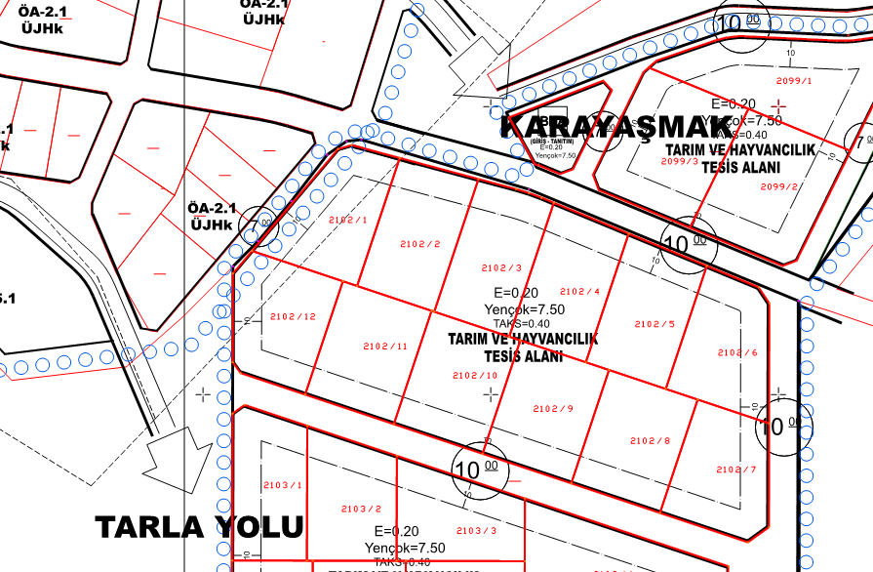
ÖNERİ DURUM
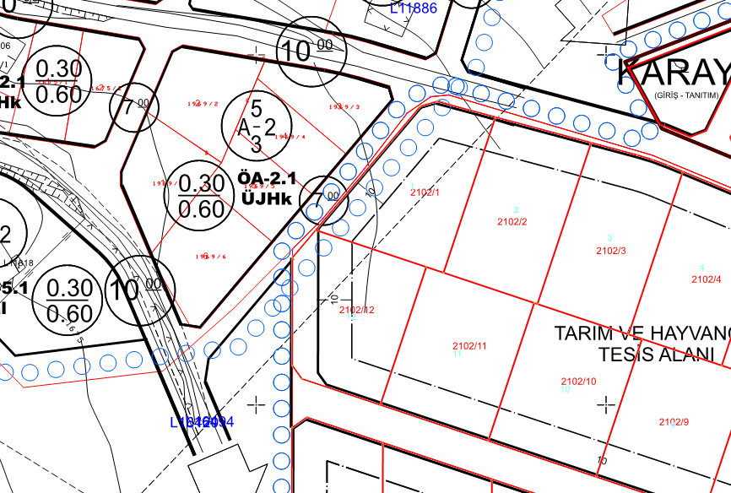
Bahse konu ilçemiz Güneşli Mahallesi 2102 Adada, çevre parsellerin yola cephe alması sebebiyle 7 metrelik imar yolu tanımlanmıştır.

